S1 : Le système solaire

- Notre galaxie
Notre système solaire se situe dans une galaxie qui se nomme la Voie lactée.
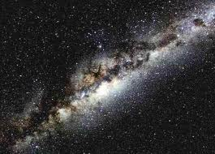
Notre galaxie fait partie des nombreuses galaxies (quelques centaines de milliards) qui se trouvent dans l'Univers.
L'âge du système solaire est estimé à 4,5 milliards d'années environ.
Elle est constituée de milliards d’étoiles (comme le Soleil), de gaz, de poussières et de matière noire ...

- Le système solaire
Notre système solaire est composé d'une étoile, le Soleil, et de huit planètes qui gravitent (tournent) autour de lui.
- Une étoile centrale : le Soleil
C'est une énorme boule de gaz et de feu qui nous apporte de la lumière et de la chaleur. Il est au centre du système solaire.
- Les planètes du système solaire
Ce sont des astres qui ne produisent pas de lumière. On peut observer deux phénomènes :
- La révolution : les planètes tournent autour du Soleil.
- La rotation : les planètes tournent également sur elle-même.
De la plus proche à la plus éloignée (du Soleil), les planètes du système se nomment : Mercure, Vénus, la Terre, Mars, Jupiter, Saturne, Uranus et Neptune.
Me voici tout mouillé, je suis un nuage.

- Les planètes du système solaire
Il existe deux types de planètes :
- Les planètes rocheuses ou telluriques qui sont composées d’un sol et d’une athmosphère.
Les planètes rocheuses ou telluriques
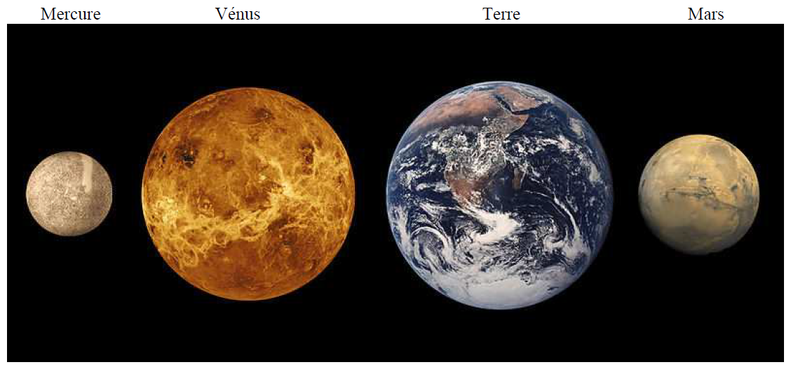

- Les planètes gazeuses qui sont uniquement composées de gaz. Elles n’ont pas de sol (surface solide).
Les planètes gazeuses

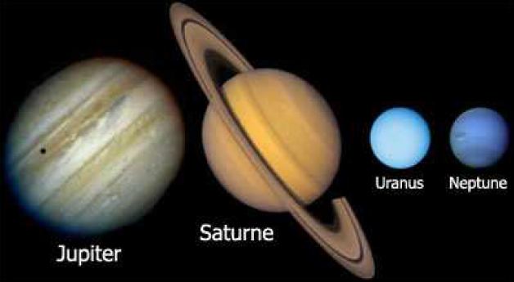

- Les satellites naturels
Ce sont des astres qui tourne autour d'une planète (175 au total). Beaucoup de planètes ont des satellites : Mars en a 2, Uranus 27 et Jupiter 79 !
Notre planète ne possède qu'un seul satellite : la Lune. Il lui faut 27 jours et sept heures pour faire le tour de la Terre.

- Planètes naines – astéroïdes – comètes - …
Dans le système solaire, on trouve également :
- Des planètes naines comme Pluton.
- Des astéroïdes : corps rocheux qui tournent autour du Soleil.
- Des comètes : astres formés de glace et de poussières qui gravitent autour du Soleil.
- …
Un astéroïde

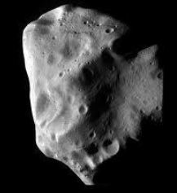

Une comète

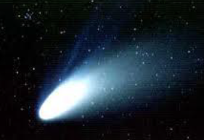
Des étoiles

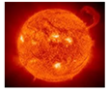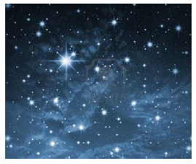

Le Soleil
Des satellites artificiels

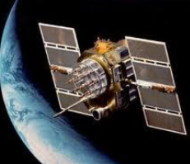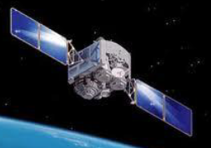
Des satellites naturels

